直角坐标与球坐标的换算及坐标的旋转
画地图当然要用球坐标，但是球坐标计算复杂，所以通常要把球坐标转换为直角坐标，便于计算及变换如旋转等。这里首先就要建立直角坐标与球坐标的换算。如下图所示，可得
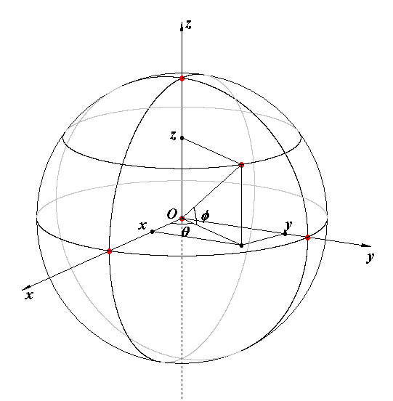
1.由球坐标转换为直角坐标有：
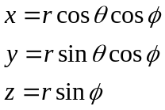y
2.反过来有直角坐标转换为球坐标有：
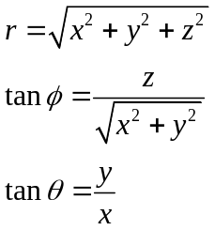
当然也可以用其他函数进行换算。
3.坐标的旋转与物体的旋转。通常从不同的角度观察物体是把物体进行旋转，这样更直观。例如地球的正视图以y为轴旋转一个角度如以逆时针旋转为正，顺时针旋转为负，如下图以x为轴旋转α角。
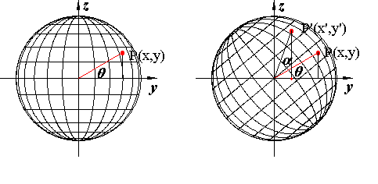
这时x坐标不变。在yz平面内，设原图形上任一点到x轴的距离为ρ，幅角为θ则其原坐标为
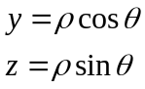
则旋转后有
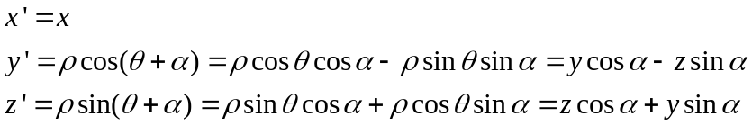
同理若以y为轴旋转旋转α角则有：
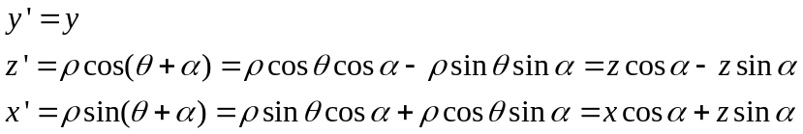
若以z为轴旋转α角则有：
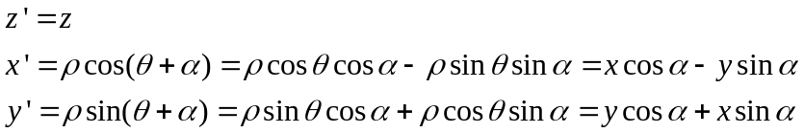
这样我们便可以吧图形任意旋转，不过还要注意旋转的次序。

